André Gustavo Reitz Fleischfresser

Babbingtonn Luiz Pereira Junior

Eduardo Michelin Bittencourt

RELAÇÃO DE ARTEFATOS

ESPECIFICAÇÃO DO PROJETO

PromoSearch

Trabalho apresentado como requisito parcial para a disciplina de **Experiência Criativa – Projetando Soluções Computacionais**, do curso de Bacharelado em Engenharia de Software, da PUCPR.

Orientadores: Giulio Domênico Bordin

Profa. Lisiane Reips

Prof. Giulio Domenico Bordin

Profa. Rosilene Fernandes

Curitiba

2025

SUMÁRIO

ARTEFATO 1: Quadro “3 Objetivos” 3

ARTEFATO 2: Quadro “é – não é – faz – não faz” 4

ARTEFATO 3: Quadro “Visão de Produto”. 5

ARTEFATO 4: Canvas PBB 6

ARTEFATO 5: Relação de User Stories 7

ARTEFATO 6: Modelo Relacional 8

REFERÊNCIA BIBLIOGRÁFICAS 11

ÍNDICE DE ILUSTRAÇÕES

Figura 1 – Quadro “3 Objetivos”. 3

Figura 2 – Quadro “é – não é – faz – não faz”. 4

Figura 3 – Quadro "Visão de Produto". Fonte: AGUIAR, F. 2018. 5

Figura 4 – Canvas PBB: "Product Backlog Building". Fonte: AGUIAR, F. 2018. 6

Figura 5 - User Stories e Critérios de Aceite. Fonte: AGUIAR, F. 2018. 7

Figura 6 – Exemplo: Modelo Relacional gerado por engenharia reversa (MySQL Workbench). 8

# ARTEFATO 1: Quadro “3 Objetivos”

|  |  |
| --- | --- |
| **ARTEFATO 1**: Quadro “3 Objetivos” | |
| **NOME DO PRODUTO**: PromoSearch | |
| **OBJETIVOS** | **DESCRIÇÃO** |
| 1 | Ajudar os clientes a encontrarem promoções de forma precisa e em grande escala |
| 2 | Fazer o mapeamento de empresas que estão oferecendo promoções |
| 3 | Servir como ponte entre as empresas e os clientes, oferecendo benefícios para ambos |

**Figura 1 – Quadro “3 Objetivos”.**

# 

# ARTEFATO 2: Quadro “é – não é – faz – não faz”

|  |  |
| --- | --- |
| **ARTEFATO 2**: Quadro “é – não é – faz – não faz” | |
| **NOME DO PRODUTO**: PromoSearch | |
| **É**  É uma ferramenta de divulgação e consulta  É um site de busca  É um facilitador  É um intermediador | **Não é**  Não é uma loja  Não é um aplicativo  Não é um GPS  Não é um canal de comunicação |
| **Faz**  Faz o papel de intermediador entre o cliente e a empresa  Faz o mapeamento dos produtos em promoções das empresas  Faz o cálculo da distância da empresa até a localização fornecida pelo cliente  Faz uma divulgação para empresas | **Não faz**  Não faz vendas  Não faz entregas  Não faz automaticamente a inserção de empresas com promoções  Não faz um chat com a loja |

**Figura 2 – Quadro “é – não é – faz – não faz”.**

# ARTEFATO 3: Quadro “Visão de Produto”.

|  |  |
| --- | --- |
| **ARTEFATO 3**: Quadro “Visão de Produto” | |
| **NOME DO PRODUTO**: PromoSearch | |
| **CLIENTE-ALVO** | Empresas que procuram divulgação de seus produtos promocionais e pessoas que buscam achar promoções de forma eficiente |
| **CATEGORIA-SEGMENTO** | O produto é um site de consulta e divulgação |
| **BENEFÍCIO-CHAVE** | A empresa aumenta as suas vendas e visibilidade e o cliente consegue encontrar produtos variados que estejam em promoção em diversas empresas |
| **DIFERENCIADO-CHAVE** | Trazer em formato de mapa, mostrando as empresas que oferecem produtos em promoção |
| **META-VALOR.** | Impactará diretamente nas vendas das empresas, trazendo mais clientes e aumentando o lucro |

**Figura 3 – Quadro "Visão de Produto". Fonte: AGUIAR, F. 2018.**

# ARTEFATO 4: Canvas PBB

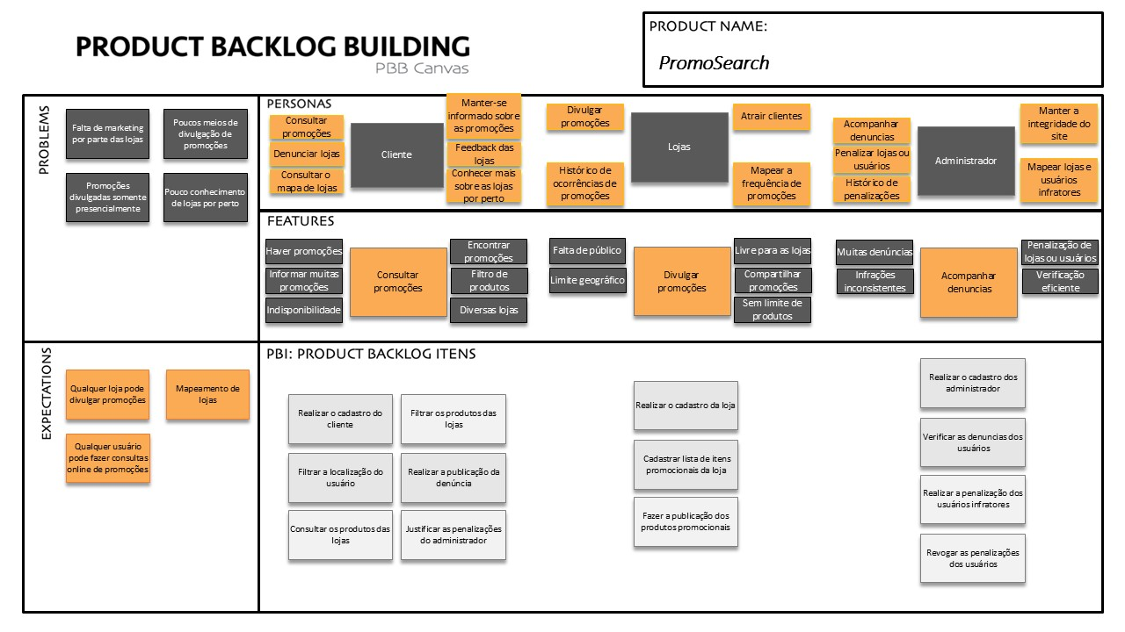

**Figura 4 – Canvas PBB: "Product Backlog Building". Fonte: AGUIAR, F. 2018.**

# ARTEFATO 5: Relação de User Stories

|  |  |
| --- | --- |
| **HISTÓRIA DO CLIENTE - PBI**: Realizar o cadastro do cliente | |
| **COMO**: Cliente não cadastrado  **POSSO**: Realizar cadastro  **PARA**: Acessar a plataforma | |
| **Critério de**  **Aceite 1** | **DADO** **QUE**: O cliente vai acessar a plataforma  **QUANDO**: O cliente preenche os dados de cadastro e clicar em confirmar  **ENTÃO**: O sistema dará ao cliente acesso a plataforma |
| **Critério de**  **Aceite 2** | **DADO** **QUE**: O cliente vai acessar a plataforma  **QUANDO**: O cliente não preenche os dados de cadastro e clicar em confirmar  **ENTÃO**: O sistema não dará ao cliente acesso a plataforma |

|  |  |
| --- | --- |
| **HISTÓRIA DO CLIENTE - PBI**: Filtrar a localização do cliente | |
| **COMO**: Cliente cadastrado  **POSSO**: Filtrar a minha localização  **PARA**: Encontrar promoções de lojas próximas | |
| **Critério de**  **Aceite 1** | **DADO** **QUE**: O cliente vai filtrar as lojas próximas  **QUANDO**: O cliente aceita compartilhar sua localização  **ENTÃO**: O sistema mostrará as promoções de lojas próximas |
| **Critério de**  **Aceite 2** | **DADO** **QUE**: O cliente vai filtrar as lojas próximas  **QUANDO**: O cliente não aceita compartilhar sua localização  **ENTÃO**: O sistema mostrará as promoções de lojas todas as lojas até um certo alcance |

|  |  |
| --- | --- |
| **HISTÓRIA DO CLIENTE - PBI**: Filtrar os produtos das lojas | |
| **COMO**: Cliente cadastrado  **POSSO**: Filtrar os produtos das lojas  **PARA**: Encontrar promoções desejadas | |
| **Critério de**  **Aceite 1** | **DADO** **QUE**: O cliente vai filtrar as promoções  **QUANDO**: O cliente seleciona as opções de filtro e clica em “Confirmar”  **ENTÃO**: O sistema mostrará apenas os produtos que o cliente selecionou no filtro |
| **Critério de**  **Aceite 2** | **DADO** **QUE**: O cliente vai filtrar as promoções  **QUANDO**: O cliente seleciona as opções de filtro e não clica em “Confirmar”  **ENTÃO**: O sistema não aplicará o filtro, e mostrará todas as promoções |

|  |  |
| --- | --- |
| **HISTÓRIA DO CLIENTE - PBI**: Realizar a publicação da denúncia | |
| **COMO**: Cliente cadastrado  **POSSO**: Publicar uma denúncia  **PARA**: Denunciar uma loja | |
| **Critério de**  **Aceite 1** | **DADO** **QUE**: O cliente vai fazer uma denúncia  **QUANDO**: O cliente seleciona a loja e descreve a denúncia e clica em “Publicar”  **ENTÃO**: O sistema fará o envio da denúncia para os administradores avaliarem |
| **Critério de**  **Aceite 2** | **DADO** **QUE**: O cliente vai fazer uma denúncia  **QUANDO**: O cliente seleciona a loja e não descreve a denúncia e clica em “Publicar”  **ENTÃO**: O sistema não fará o envio da denúncia para os administradores avaliarem |

|  |  |
| --- | --- |
| **HISTÓRIA DO CLIENTE - PBI**: Consultar os produtos das lojas | |
| **COMO**: Cliente cadastrado  **POSSO**: Consultar os produtos das lojas  **PARA**: Encontrar promoções | |
| **Critério de**  **Aceite 1** | **DADO** **QUE**: O cliente vai fazer uma consulta aos produtos em promoção  **QUANDO**: O cliente está logado  **ENTÃO**: O sistema mostrará um mapa com as promoções das lojas |
| **Critério de**  **Aceite 2** | **DADO** **QUE**: O cliente vai fazer uma consulta aos produtos em promoção  **QUANDO**: O cliente não está logado  **ENTÃO**: O sistema não dará acesso ao mapa com as promoções das lojas |

|  |  |
| --- | --- |
| **HISTÓRIA DO CLIENTE - PBI**: Justificar as penalizações do administrador | |
| **COMO**: Cliente cadastrado  **POSSO**: Justificar as penalizações do administrador  **PARA**: Revogar minha punição | |
| **Critério de**  **Aceite 1** | **DADO** **QUE**: O cliente vai justificar sua punição  **QUANDO**: O cliente envia uma justificativa com uma descrição  **ENTÃO**: O sistema enviará a justificação ao administrador |
| **Critério de**  **Aceite 2** | **DADO** **QUE**: O cliente vai justificar sua punição  **QUANDO**: O cliente envia uma justificativa sem uma descrição  **ENTÃO**: O sistema não enviará a justificação ao administrador |

|  |  |
| --- | --- |
| **HISTÓRIA DA LOJA - PBI**: Realizar o cadastro da loja | |
| **COMO**: Loja não cadastrada  **POSSO**: Realizar cadastro  **PARA**: Acessar a plataforma | |
| **Critério de**  **Aceite 1** | **DADO** **QUE**: A loja vai acessar a plataforma  **QUANDO**: A loja preenche os dados de cadastro e clicar em “Confirmar”  **ENTÃO**: O sistema dará a loja acesso liberado a plataforma |
| **Critério de**  **Aceite 2** | **DADO** **QUE**: A loja vai acessar a plataforma  **QUANDO**: A loja não preenche os dados de cadastro e clicar em “Confirmar”  **ENTÃO**: O sistema não dará a loja acesso a plataforma |

|  |  |
| --- | --- |
| **HISTÓRIA DA LOJA - PBI**: Cadastrar lista de itens promocionais da loja | |
| **COMO**: Loja cadastrada  **POSSO**: Cadastrar lista de itens promocionais  **PARA**: Publicar promoções | |
| **Critério de**  **Aceite 1** | **DADO** **QUE**: A loja vai cadastrar um produto promocional  **QUANDO**: Insere o valor da promoção e o nome do produto  **ENTÃO**: O sistema salva a promoção e mostra “Produto cadastrado com sucesso” |
| **Critério de**  **Aceite 2** | **DADO** **QUE**: A loja vai cadastrar um produto promocional  **QUANDO**: Insere o valor da promoção e não o nome do produto  **ENTÃO**: O sistema não salva a promoção e mostra “Produto precisa conter um nome” |

|  |  |
| --- | --- |
| **HISTÓRIA DA LOJA - PBI**: Fazer a publicação dos produtos promocionais | |
| **COMO**: Loja cadastrada  **POSSO**: Publicar produtos promocionais  **PARA**: Divulgar promoções | |
| **Critério de**  **Aceite 1** | **DADO** **QUE**: A loja vai publicar um produto em promoção  **QUANDO**: A lista de itens promocionais já foi cadastrada, os itens selecionados e a porcentagem da promoção aplicada  **ENTÃO**: A loja publica o item com o valor atualizado |
| **Critério de**  **Aceite 2** | **DADO** **QUE**: A loja vai publicar um produto em promoção  **QUANDO**: A lista de itens promocionais não foi cadastrada  **ENTÃO**: O sistema não permite aplicar promoções à itens não cadastrados |

|  |  |
| --- | --- |
| **HISTÓRIA DO ADMINISTRADOR - PBI**: Realizar o login do administrador | |
| **COMO**: Administrador não logado  **POSSO**: Realizar login  **PARA**: Acessar a plataforma | |
| **Critério de**  **Aceite 1** | **DADO** **QUE**: O administrador vai acessar a plataforma  **QUANDO**: O administrador preenche com os dados fornecidos a ele e clicar em confirmar  **ENTÃO**: O sistema dará ao administrador acesso a plataforma |
| **Critério de**  **Aceite 2** | **DADO** **QUE**: O administrador vai acessar a plataforma  **QUANDO**: O administrador não preenche com os dados fornecidos a ele e clicar em confirmar  **ENTÃO**: O sistema não dará ao administrador acesso a plataforma |

|  |  |
| --- | --- |
| **HISTÓRIA DO ADMINISTRADOR- PBI**: Verificar as denúncias dos usuários | |
| **COMO**: Administrador logado  **POSSO**: Verificar as denúncias que os usuários enviaram  **PARA**: Aplicar a devida punição a infrações cometidas no site | |
| **Critério de**  **Aceite 1** | **DADO** **QUE**: O administrador vai acessar a página de denúncias enviadas  **QUANDO**: O administrador escolhe o intervalo de datas e clica o botão “Aplicar filtro”  **ENTÃO**: São mostradas as denúncias feitas no intervalo de tempo escolhido pelo administrador |
| **Critério de**  **Aceite 2** | **DADO** **QUE**: O administrador vai acessar a página de denúncias enviadas  **QUANDO**: O administrador não escolhe o intervalo de datas e clica o botão “Aplicar filtro”  **ENTÃO**: São mostradas todas as denúncias feitas |

|  |  |
| --- | --- |
| **HISTÓRIA DO ADMINISTRADOR - PBI**: Realizar a penalização dos usuários infratores | |
| **COMO**: Administrador logado  **POSSO**: Penalizar usuários infratores  **PARA**: Manter integridade do site | |
| **Critério de**  **Aceite 1** | **DADO** **QUE**: O administrador vai aplicar uma punição a um usuário  **QUANDO**: O administrador preencher as informações do usuário, junto com a penalização, e clicar no botão “Aplicar penalização”  **ENTÃO**: O sistema aplicará a punição ao usuário |
| **Critério de**  **Aceite 2** | **DADO** **QUE**: O administrador vai aplicar uma punição a um usuário  **QUANDO**: O administrador preenche as informações do usuário, mas não informa qual a penalização, e clica no botão “Aplicar penalização”  **ENTÃO**: O sistema irá pedir para o administrador selecionar o tipo da penalização aplicada |

|  |  |
| --- | --- |
| **HISTÓRIA DO ADMINISTRADOR - PBI**: Revogar as penalizações dos usuários | |
| **COMO**: Administrador logado  **POSSO**: Retirar penalização de usuários  **PARA**: Não penalizar usuários erroneamente | |
| **Critério de**  **Aceite 1** | **DADO** **QUE**: Administrador vai fazer a revisão da justificativa de penalização do usuário  **QUANDO**: Administrador consegue abrir a justificativa do usuário e clicar no botão “Revogar penalização”  **ENTÃO**: O sistema removerá as punições aplicadas ao usuário |
| **Critério de**  **Aceite 2** | **DADO** **QUE**: Administrador vai fazer a revisão da justificativa de penalização do usuário  **QUANDO**: Administrador não consegue abrir a justificativa do usuário  **ENTÃO**: Administrador envia uma notificação para o usuário reenviar o pedido |

**Figura 5 - User Stories e Critérios de Aceite. Fonte: AGUIAR, F. 2018.**

# Projeto de média fidelidade do site

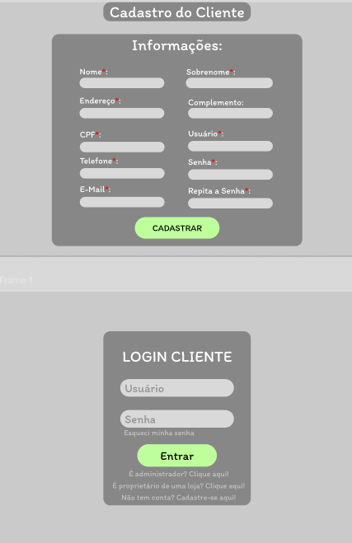

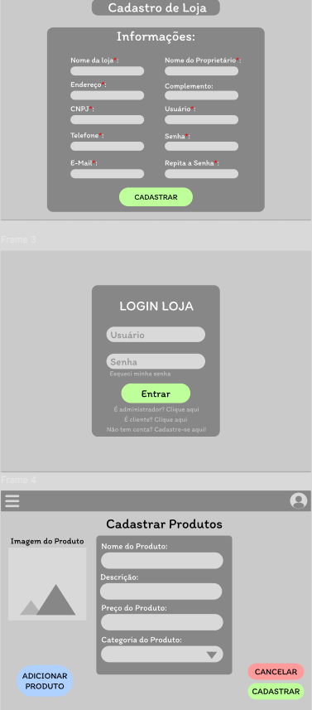

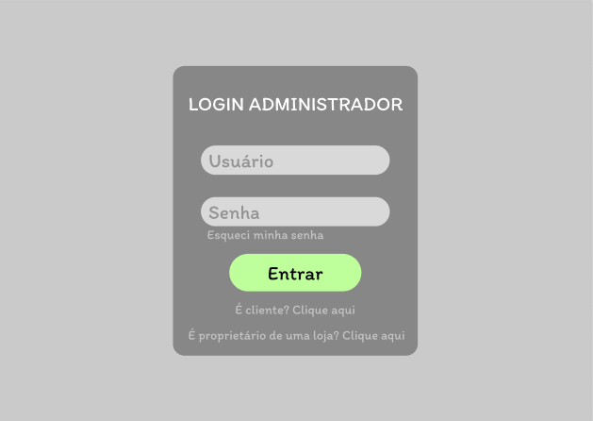

# ARTEFATO 6: Modelo Relacional

|  |
| --- |
| **ARTEFATO 6:** Modelo Conceitual |
|  |

|  |
| --- |
| **ARTEFATO 6:** Modelo Lógico |
|  |

|  |
| --- |
| **ARTEFATO 6:** Modelo Físico |
| **CREATE DATABASE PromoSearch;**  **USE PromoSearch;**  **DROP DATABASE IF EXISTS PromoSearch;**  **CREATE TABLE Usuario(**  **id INT NOT NULL AUTO_INCREMENT,**  **login VARCHAR(50) NOT NULL,**  **senha VARCHAR(144) NOT NULL,**  **nome VARCHAR (100) NOT NULL,**  **email VARCHAR(100) NOT NULL,**  **telefone VARCHAR(11) NOT NULL,**  **endereco VARCHAR(100) NOT NULL,**  **numero INT NOT NULL,**  **UNIQUE (login, email, telefone, endereco, numero),**  **PRIMARY KEY (id)**  **);**  **CREATE TABLE Cliente(**  **id INT NOT NULL AUTO_INCREMENT,**  **id_usuario INT NOT NULL,**  **cpf VARCHAR(11) NOT NULL,**  **UNIQUE (cpf),**  **PRIMARY KEY (id),**  **FOREIGN KEY (id_usuario) REFERENCES Usuario(id)**  **);**  **CREATE TABLE Loja(**  **id INT NOT NULL AUTO_INCREMENT,**  **id_usuario INT NOT NULL,**  **cnpj INT(14) NOT NULL,**  **proprietario VARCHAR(100),**  **UNIQUE (cnpj),**  **PRIMARY KEY (id),**  **FOREIGN KEY (id_usuario) REFERENCES Usuario(id)**  **);**  **CREATE TABLE Administrador(**  **id INT NOT NULL AUTO_INCREMENT,**  **id_usuario INT NOT NULL,**  **cpf VARCHAR(11) NOT NULL,**  **UNIQUE (cpf),**  **PRIMARY KEY (id),**  **FOREIGN KEY (id_usuario) REFERENCES Usuario(id)**  **);**  **CREATE TABLE Promocao(**  **id INT NOT NULL AUTO_INCREMENT,**  **nomeProduto VARCHAR(50) NOT NULL,**  **precoInicial DOUBLE NOT NULL,**  **precoPromocional DOUBLE NOT NULL,**  **quantidade INT NOT NULL,**  **tipo VARCHAR(30) NOT NULL,**  **PRIMARY KEY (id)**  **);**  **CREATE TABLE ListaPromocao(**  **id INT NOT NULL AUTO_INCREMENT,**  **id_promocao INT NOT NULL,**  **PRIMARY KEY (id),**  **FOREIGN KEY (id_promocao) REFERENCES Promocao(id)**  **);**  **CREATE TABLE Historico(**  **id INT NOT NULL AUTO_INCREMENT,**  **id_listaPromocao INT NOT NULL,**  **id_loja INT NOT NULL,**  **PRIMARY KEY (id),**  **FOREIGN KEY (id_listaPromocao) REFERENCES ListaPromocao(id),**  **FOREIGN KEY (id_loja) REFERENCES Loja(id)**  **);**  **CREATE TABLE PromocoesSalvas(**  **id INT NOT NULL AUTO_INCREMENT,**  **id_promocao INT NOT NULL,**  **PRIMARY KEY (id),**  **FOREIGN KEY (id_promocao) REFERENCES Promocao(id)**  **);**  **CREATE TABLE Denuncia(**  **id INT NOT NULL AUTO_INCREMENT,**  **id_cliente INT NOT NULL,**  **id_promocao INT NOT NULL,**  **descricao VARCHAR(100) NOT NULL,**  **estado BOOLEAN,**  **dataDenuncia DATE,**  **PRIMARY KEY (id),**  **FOREIGN KEY (id_cliente) REFERENCES Cliente(id),**  **FOREIGN KEY (id_promocao) REFERENCES Promocao(id)**  **);**  **CREATE TABLE Registro(**  **id INT NOT NULL AUTO_INCREMENT,**  **id_denuncia INT NOT NULL,**  **id_administrador INT NOT NULL,**  **descricao VARCHAR(100) NOT NULL,**  **dataBanimento DATE,**  **duracao DATE,**  **tipoBanimento VARCHAR(30) NOT NULL,**  **PRIMARY KEY (id),**  **FOREIGN KEY (id_denuncia) REFERENCES Denuncia(id),**  **FOREIGN KEY (id_administrador) REFERENCES Administrador(id)**  **);** |

**Figura 6 – Modelo Relacional do PromoSearch gerado por engenharia reversa (MySQL Workbench).**

# REFERÊNCIA BIBLIOGRÁFICAS

AGUIAR, F. **Product backlog building: concepção de um product backlog efetivo**. 2018. Disponível em: <https://speakerdeck.com/fabiogr/product-backlog-building>. Acesso em: 10 fevereiro 2022.

AGUIAR, F. **PBB_Canvas Template**. 2018. Disponível em: <http://www.productbacklogbuilding.com/canvas/PBB_Canvas.pdf>. Acesso em 10 de fevereiro de 2022.

SCHWABER, K.; SUTHERLAND, J. **Guia do SCRUM - o guia definitivo para o Scrum: as regras do jogo**. 2020. Disponível em: <https://scrumguides.org/docs/scrumguide/v2020/2020-Scrum-Guide-Portuguese-European.pdf>. Acesso em: 10 fevereiro 2022.